# 题目：删除如下列表中的"矮穷丑"，写出 2 种或以上方法：
# 题目：现在有一个列表 li2=[1，2，3，4，5]，请通过相关的操作改成 li2 = [0，1，2，3，66，4，5，11，22，33]。
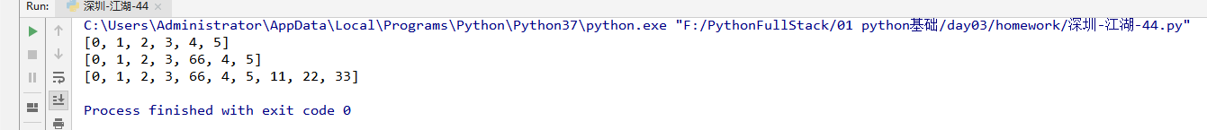
# 题目：使用列表存储和操作以下数据
# 题目：将字符串"I Love Java" 重新定义成"I Love Python"
# 题目：将字符串中的单词位置反转
# 题目：字符串格式化
